平成22年度 藤枝市まちづくり総合事業補助制度対象事業
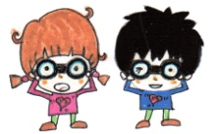
英語であそぼ ドキターKIDSの
スペシャルイベント第一弾！
ハロウィーン



２０１０
9/12[SUN] 10/30[SAT] 10/31[SUN]

第１回 | 9月12日(日) | 午後2時～2時50分 | 午後3時～3時50分
まるごとハロウィーン  会場：高洲公民館/ 学習室1＆2 |  | 低学年クラス(5才～小2) | 高学年クラス(小3～小6)
第２回 | 10月30日(土) | 午後2時～4時
ジャック･オ･ランタン作り  会場：高洲公民館/ 学習室1＆2 |  |   低学年・高学年クラス合同
第３回 | 10月31日(日) | 午後2時～4時
模擬ハロウィーン＆  ハロウィーンパーティ  会場：高洲公民館/ 集会室 |  | 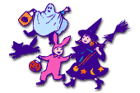  低学年・高学年クラス合同  持ち物：仮装のしたく・コップ

定員
50名
第1回まるごとハロウィーン
参加費
500円
(全3回)

申し込み
電話
久保田
635-2867
ハロウィーンって何？
ゲームでハロウィーンに親しもう
君はもうハロウィーン博士！


第2回ジャック・オ・ランタン作り
おとうさんもおかあさんも･･･ 第3回模擬ハロウィーン＆
みんなでオレンジ色のかぼちゃちょうちん ハロウィーンパーティ

作りにチャレンジ！ 仮装してあつま～れ！ 家を訪ねて
ろうそくを灯すと･･･ ‘trick or treat! お菓子をゲット
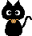
しよう。 ドキドキ・ワクワクの

パーティも！

ホームページ ドキターKIDS←検索

